NUEVAS TECNOLOGÍAS APLICADAS A LA EDUCACIÓN
Presentado por: Stephanie Corrales Profesor: Santiago Quintero
Cédula: 8-848-1942
“LA EVOLUCIÓN DEL APRENDIZAJE MÓVIL”
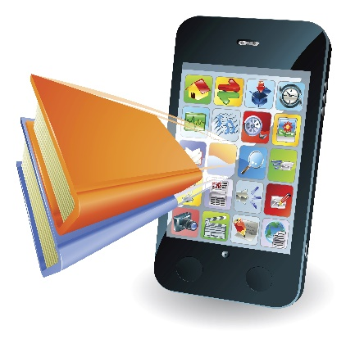
Los teléfonos móviles han pasado de ser un simple dispositivo de comunicación a convertirse en el centro tecnológico de nuestras vidas.
Nos hemos acostumbrado tanto a utilizar los servicios y aplicaciones móviles que se han convertido en imprescindibles, y los utilizamos para resolver todo tipo de actividades y necesidades, desde trabajo a ocio, salud, transporte, comercio, entretenimiento, y para relacionarnos de muchas maneras. Y por supuesto los utilizamos para la educación.
Muchas revisiones de la literatura plantean las ventajas que ofrecen las tecnologíasmóviles. Sin embargo, en este trabajo nos interesa proponer un modelo teórico-conceptualque permita identificar los factores que explican a los procesos de aprendizaje móvil, y quesin duda se derivan de las “prestaciones” de estas tecnologías.
Con este fin, procederemosprimero a reseñar las características de las tecnologías móviles para posteriormente revisaralgunos elementos que nos lleven a proponer un modelo teórico compuesto de algunasdimensiones relevantes.
El aprendizaje móvil o mobilelearning es una nueva modalidad de enseñanza que se realiza a través de dispositivos móviles inteligentes o tabletas conectados a una red inalámbrica permitiendo así una interacción más inmediata entre profesor y alumno.
Un dispositivo móvil es un procesador con memoria que tiene muchas formas de entrada (teclado, pantalla, botones, etc.), también formas de salida (texto, gráficas,pantalla, vibración, audio, cable).
Elizondo, A. I. R., Bernal, J. A. H., & Montoya, M. S. R. (2010) definen el aprendizaje móvil como “Un medio de aprendizaje que se basa en recepción o entrega de información con apoyo de la tecnología móvil y que se lleva a cabo en diferentes contextos. No busca reemplazar los métodos de distribución de información de otros medios, sino que agrega un canal adicional de aprendizaje cuyo objetivo es apoyar otros medios de enseñanza para lograr un aprendizaje auténtico”.
En correspondencia con lo dicho por los autores este proceso de enseñanza aporta a la educación herramientas para mejorar la calidad de la misma.
El aprendizaje móvil juega un papel fundamental en el sistema educativo actual ya que permite un mayor alcance e igualdad de oportunidades en la educación, facilita el aprendizaje personalizado, produce respuestas y evaluaciones inmediatas, promueve el aprendizaje en cualquier momento y lugar, empleo productivo del tiempo pasado en el aula, crea nuevas comunidades de educandos, apoyo al aprendizaje en lugares concretos, (aprendizaje contextual y realidad aumentada).

